（0422）如何为孩子开展不同层次的主题阅读？
各位老约翰伙伴：
大家好。又到了我们每周五的 约绘 时间了。在上周的 约绘 中，我们和大家分享了“哪些绘本，更容易激发并保持孩子的阅读兴趣？”这个话题，同时给大家分享了四大类型比较容易激发和保持孩子阅读兴趣的绘本，同时还推荐了10位孩子们喜欢的绘本大师，希望能够帮助大家助力会员、特别是新加入老约翰的会员，走好亲子共读第一步。错过上期分享的伙伴，可以通过以下链接查看往期 约绘 记录：
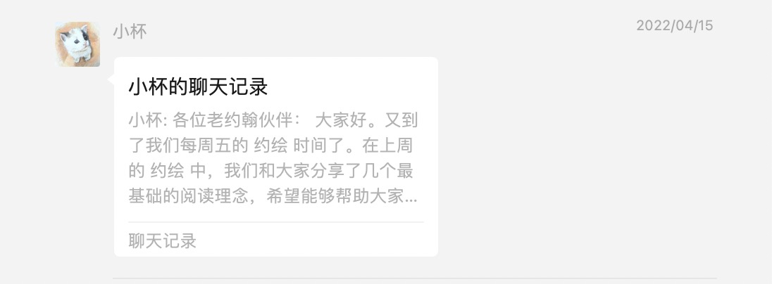
（插入聊天记录）
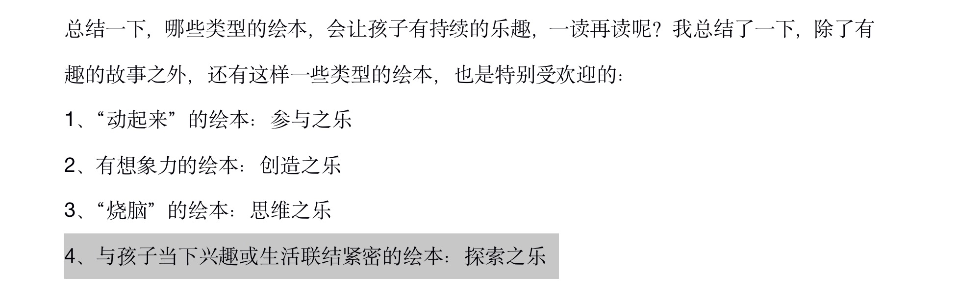
在我们上一期的分享中，我们提到的四类特别受孩子们的欢迎的绘本，其中第四条是“与孩子当下兴趣或生活联结紧密的绘本”，其实这也是平时我们为孩子选择绘本的一个常见的出发点。也就是说，我们可以从孩子的兴趣出发，为孩子选择一系列的相关绘本进行主题阅读。
主题阅读有哪些好处呢？引用《带上思维导图读绘本》一书中的一段话和大家分享：
※首先，孩子能始终保持住阅读的兴趣——对他感兴趣的内容，他会主动去了解、去思考。而我们都知道，“主动性”在阅读中、在学习中的重要意义。
※其次，在同一个主题下，可以通过书目的选择来拓展阅读面：比如，不同类型的书，故事类的、科普类的、历史类的......都可以读，让孩子接触不同门类、不同风格的书。
※再次，沿着这个主题的不同读本，孩子会接触到更多元的内容，拓展认知，在这个过程中，他可能会发现自己感兴趣的新主题，我们就可以顺势为他寻找更多的读本。
※最后，对同一个主题，不同的书会从不同的角度进行观察和思考，甚至提出不同观点，这种碰撞也是非常有启发性的。
那么，如何为孩子选择并开展不同层次的主题绘本阅读，让阅读更多元、更深入呢？今天我们就来分享一下，不同层次的主题阅读如何选书、如何阅读这个话题。
分享话题：不同层次的主题阅读，如何选书？如何阅读？
关 键 词：主题阅读 选书 阅读 不同层次
既然说到主题阅读，我们就从今天这个特别的日子说起吧，今天是第53个“世界地球日”，今年的主题是“携手为保护地球投资”。从1970年开始至今，地球日逐渐成为了世界性的环保活动，呼吁人类关注环境、爱护地球。
那么，如果我们要为孩子选择这个主题的绘本和孩子一起阅读，我们可以怎么选呢？——当然啦，大家知道，关于这个话题的绘本，可以说是很多很多、举不胜举。比如大家耳熟能详的《如果地球被我们吃掉了》《大熊抱抱》《推土机年年作响，乡村变了》......等等。
我们可以把这些绘本罗列在一起，根据孩子的年龄和兴趣，提供个性化的推荐来进行主题阅读。
我们还可以从一个小的切入点进入，用“以小见大、层层递进”的方式带孩子开展有层次的主题阅读。比如世界地球日关注的环保问题，我们可以从身边的环境保护说起，从具体可感知的事物出发。如果我们可以和小一点孩子一起进行主题阅读时，可以从身边“树”出发来进行一系列的环保主题绘本阅读：
《树真好》（树的美好）——《大熊抱抱》（过度砍伐对环境的影响）——《一棵橡树要搬家》（一棵树的微观生态）——《最美地球绘本系列》（从“树”到“地球”的环保）
从上面这个例子大家可以看出，分层次的主题阅读，要做到让孩子有持续的兴趣、有更多的收获，对于绘本的选择和阅读的先后顺序上，还是可以进行一些有意识的设计的。
我们先来简单说说如何为主题阅读选绘本的问题。谈到主题阅读，可能有的小伙伴会问，主题绘本怎么选呢？我不知道关于这个主题有哪些相关绘本。
——首先，当然，如果你的阅读量比较大的话，从脑海中先搜索一下你读过的相关绘本是一个高速有效的方法，相当于自己的脑子就是一个绘本图书馆，随用随取。既不会错过跟主题非常吻合的绘本，也可以从中选择最合适的绘本。
——其次，用关键词搜索。绘本最迷人的一个地方就是包罗万象，几乎我们所关注所有主题，不管是孩子生活中的琐碎小事，还是社会上发生的大事情，或是上至太空下至深海的话题，几乎都能找到相关绘本。就你所需要的相关主题提炼关键字，基本上就可以找到相关绘本，然后再从这些绘本中筛选出合适的，就可以了。
关于搜索，我一般用的是这两个途径，当当或者直接微信关键词搜索，
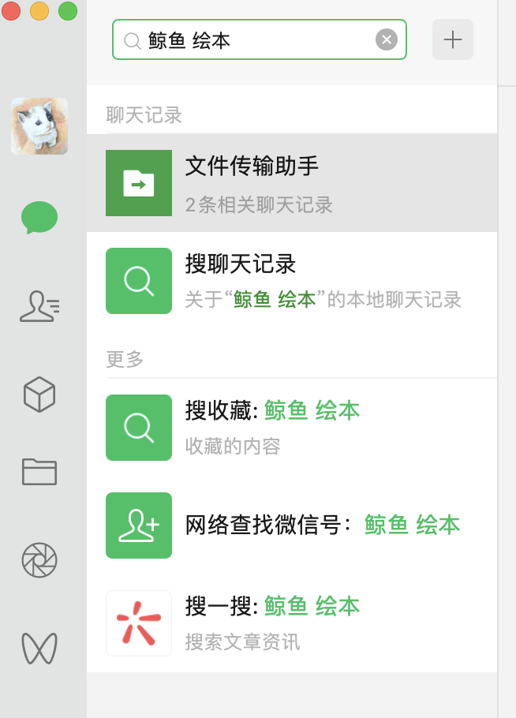
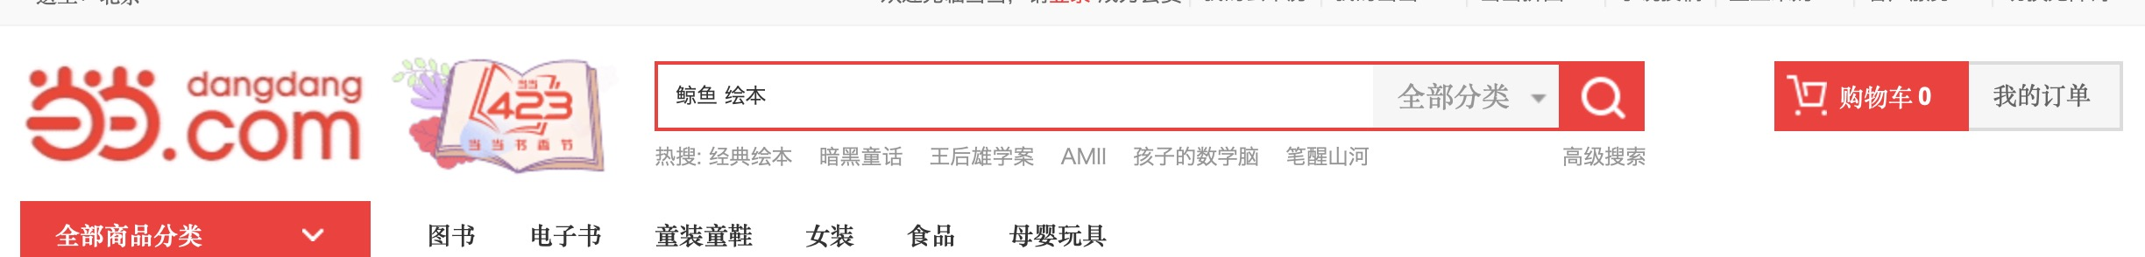
会员有特别的个性化的绘本需求时，也可以用这两个简单的方法来搜索对就的绘本。
完成了绘本选择之后，是不是把这些绘本一古脑地放在一起阅读就行了呢？其实也不是，一个好的主题阅读，应该是分层次、逐渐递进的，让孩子通过主题阅读，逐渐深入而全面地了解一个话题或解决一个问题。那么，可以怎么样来设计主题阅读的层次呢？
选定了主题绘本之后，我们还是可以用前面提到的“以小见大、层层递进”的方式来阅读。具体来说，可以围绕这三个点来进行：
1、是什么？（选择离孩子兴趣点最近的、有直接关联的主题绘本——直入主题；
）
2、为什么？\怎么样？（选择跟主题相关、能解决该主题相关问题的绘本——深入主题）
3、相关延伸及拓展（跟主题相关的其他方方面面的绘本——拓展主题）
下面我们再来分享一个主题阅读案例。
前几天，在我们宁波，发生了这样一件大家非常关注的事情，一只抹香鲸在象山海湾搁浅，这也是这几天大家都是谈论的事情。
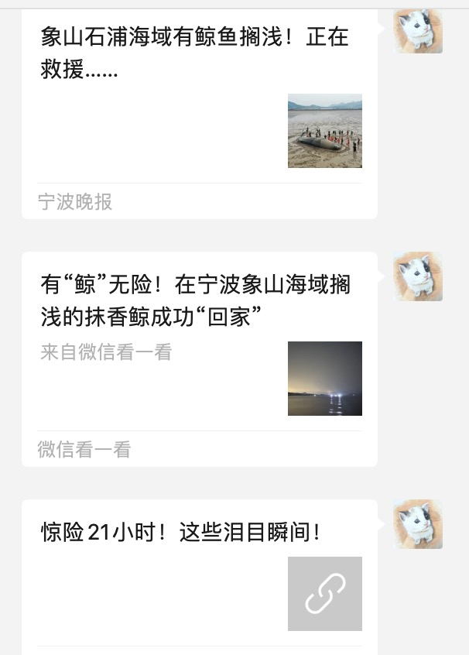
对于我个人来说，我是非常喜欢结合我们身边发生事情，和孩子一起阅读相关绘本的。这样做的好处至少有以下几点：
1、提升阅读兴趣：发生在身边的事情，会让孩子有一种真实可信、渴望参与的感觉，他们通常也会比较有兴趣通过阅读去了解更多。阅读“即刻见效”的即时反馈，也是提升孩子阅读兴趣的很有效的一个途径。
2、促进阅读思考和理解：可以让孩子把阅读和生活关联起来，不仅会对生活中发生的事情有更多的关注和思考，也会对阅读有更深层次的理解，相辅相成。
关于这个当下生活中引发关注的事件，我会选择这样一些主题绘本来和孩子一起进行阅读：
1、直入主题——《搁浅的鲸鱼》
故事在一定程度上还原了鲸鱼搁浅这件事，以及在这个过程中人们做了什么。通过这本绘本的阅读，让孩子了解跟发生的新闻事件相对接近的事实，结合新闻事件和故事了解在这个过程中，人们都做了些什么。把现实和故事连在一起，让孩子对整个事件有较全面的了解，也可以比较在书中故事和现实故事的不同。
2、深入主题——《我家池塘里有鲸鱼》
通过这个想象+科普的故事，对鲸鱼有更多的了解，丰富孩子对鲸鱼的认知。同时也有可能让孩子对鲸鱼搁浅这件事产生更多的想法和问题，比如，鲸鱼为什么会搁浅？人们为什么要救鲸鱼呢？鲸鱼如果在大海里死亡，会发生什么样的事情呢？
3、深入主题——《听，鲸鱼在唱歌》
人类为什么要救搁浅的鲸鱼？人们是怎样看待和对待鲸鱼这个海洋中的庞物大物的？或许，这本绘本会提供给我们一个不一样的视角。在这本画面和语言都美得像一首散文诗的绘本。可以从鲸鱼唱歌引发关于“有用”和“无用”思考和讨论，进而探讨人类文明与环境保护，实用主义与存在价值等等多层次的问题。
4、拓展主题：关于鲸鱼的科普--海洋中的宠然大物们--海洋生物的朋友圈
《当鲸鱼穿越海洋》
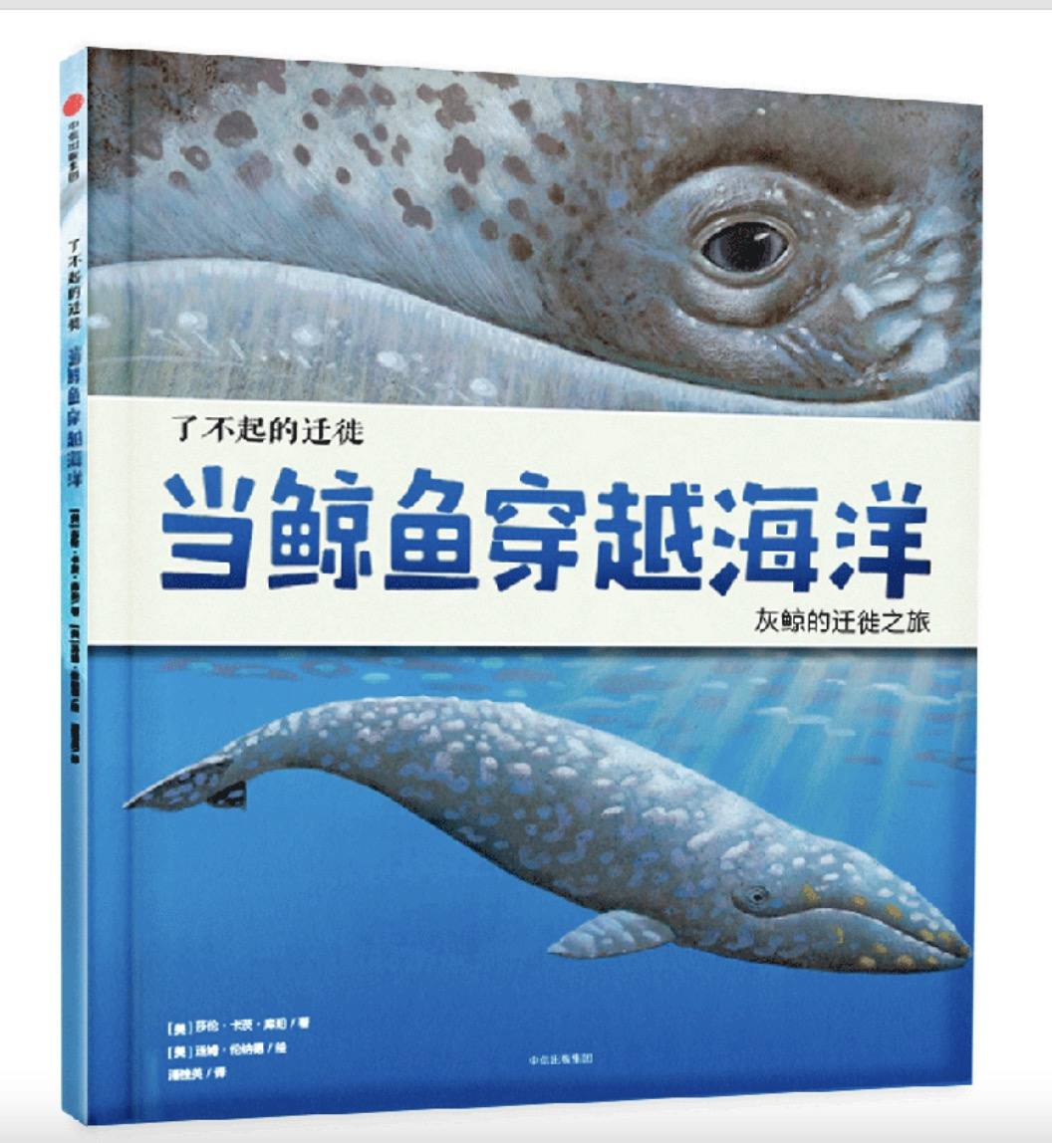
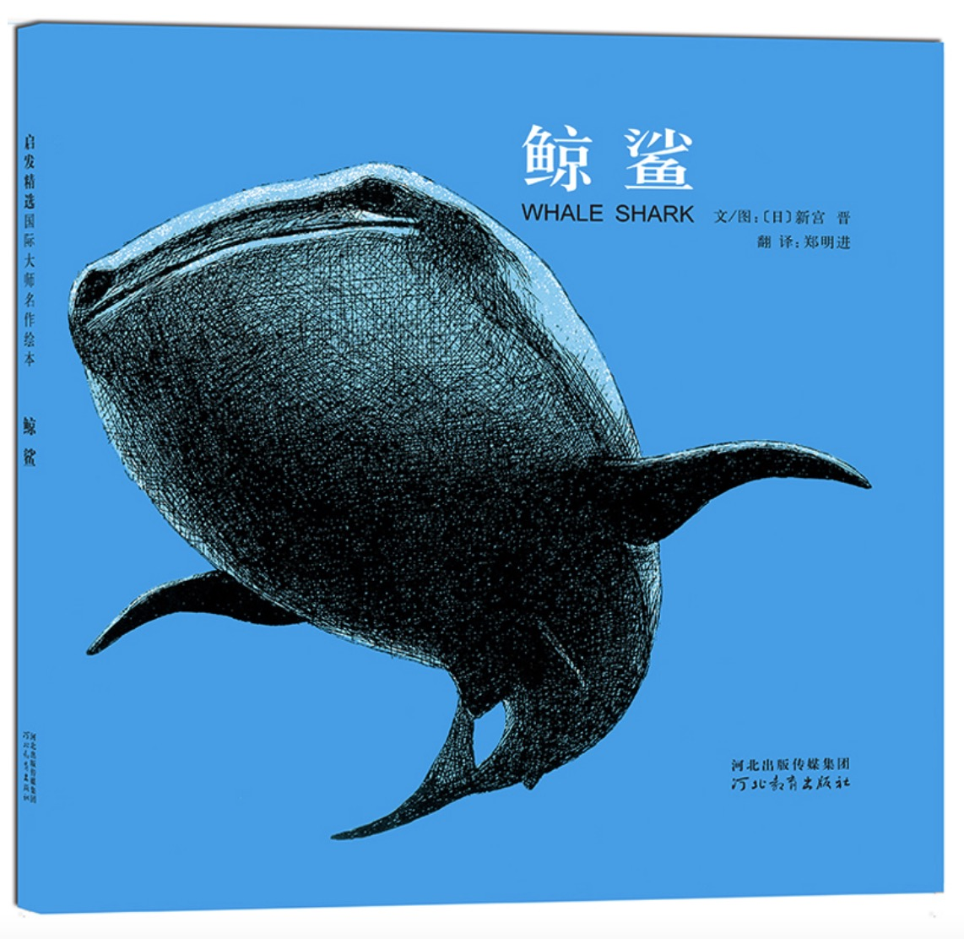
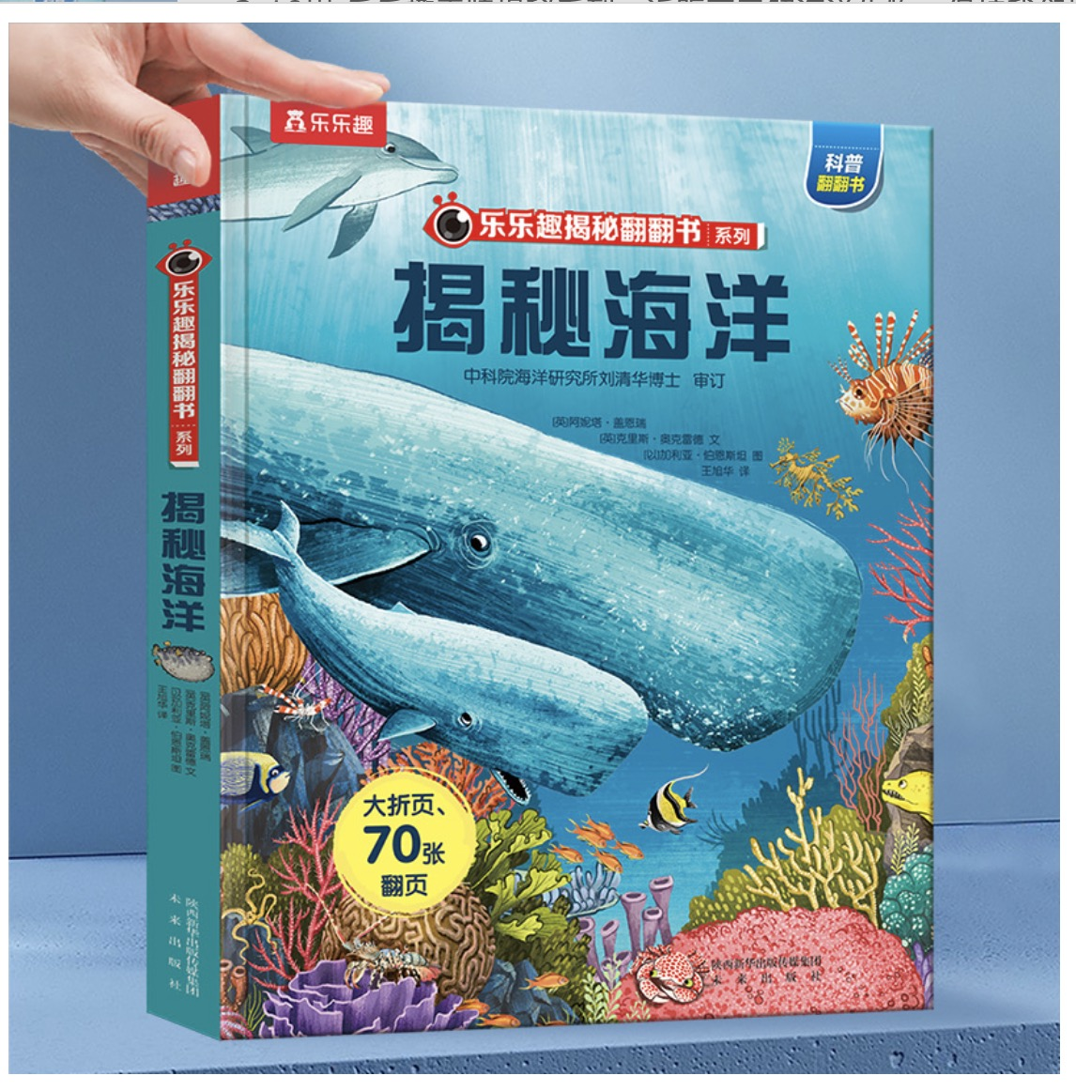
这些绘本，都可以带孩子从鲸鱼出发，进而了解到更多关于鲸鱼、关于鲸鱼赖以生存的孩子的信息，既拓展了阅读面，也开阔了孩子的阅读视野。
除了绘本阅读，还可以通过网络搜索，和孩子一起编织一张主题阅读的网。比如孩子阅读了关于鲸鱼的一些相关绘本之后，可能会提出一些问题，想了解关于鲸鱼的更多信息，比如这么大的鲸鱼，在海洋里死亡以后，会怎样？我们就可以通过网络搜索，带孩子了解一些关于“鲸落”的知识。
阅读不需要局限于绘本阅读，以绘本为入口，以互联网为帮手，为孩子构建一张阅读的大网，学会搜索、筛选并融合相关信息，将信息变成属于自己的知识，完善知识结构，也是需要在日积月累中培养的一种阅读能力。
除此之外，还可以通过相关影像完善阅读，让孩子获得更立体的认知。比如同样的这个主题，我们可以和孩子一起观看雅克.贝松的纪录片海洋，里面也有很多关于鲸鱼的片断。
除了主题阅读，其实我们还可以在亲子共读中构建一个类似于绘本课程的微课程，比如在新闻事件发生的当天，我就在卡片上写下了这样一些关于课程的想法（中、大班）：
1、谈话导入：你见过鲸鱼吗？在哪里见过？你了解鲸鱼是一种什么样的动物吗？说一说你了解的鲸鱼。
2、社会连线：视频观看——象山鲸鱼搁浅
3、绘本阅读：《搁浅的鲸鱼》
4、语言活动：我们可以怎样救鲸鱼？
5、艺术活动：阅读绘本《鲸鱼》，制作鲸鱼拼图
6、科学探究：关于鲸鱼
a.关于鲸鱼的知识
b.鲸鱼为什么会搁浅
c.鲸鱼搁浅后：鲸落
d.鲸与人类及自然的关系
7、社会实践：我可以为大鲸鱼做点什么（环保行动）
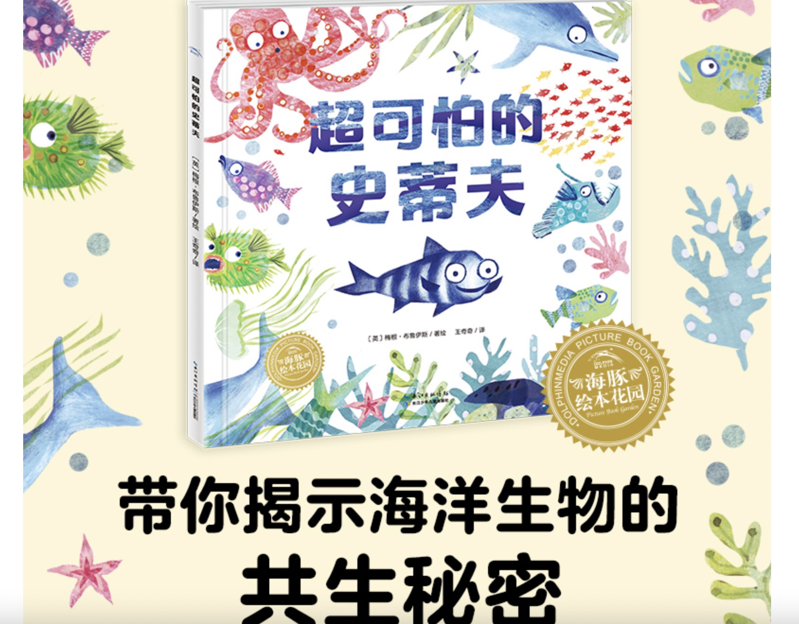
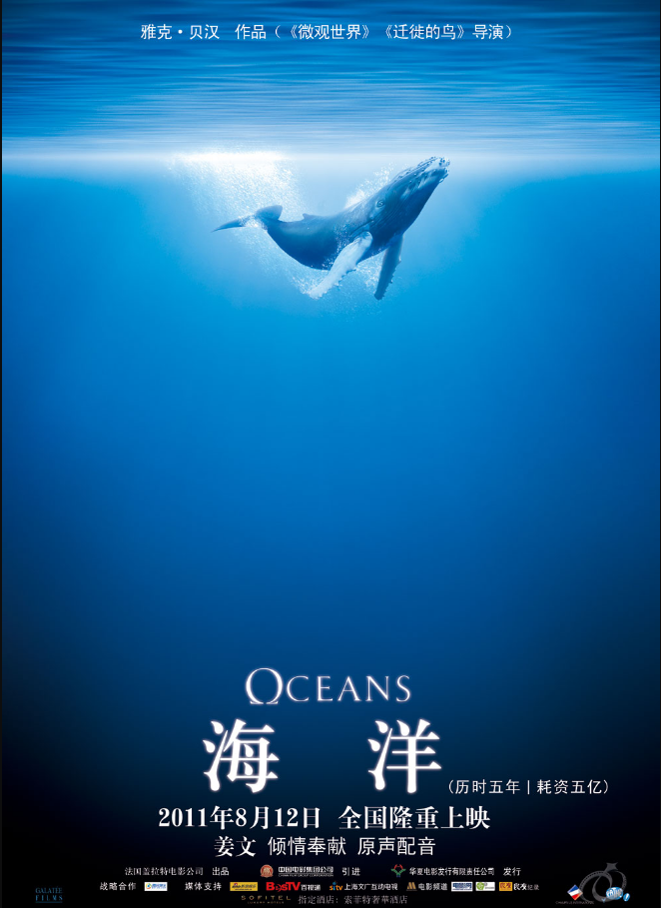
关于世界地球日

